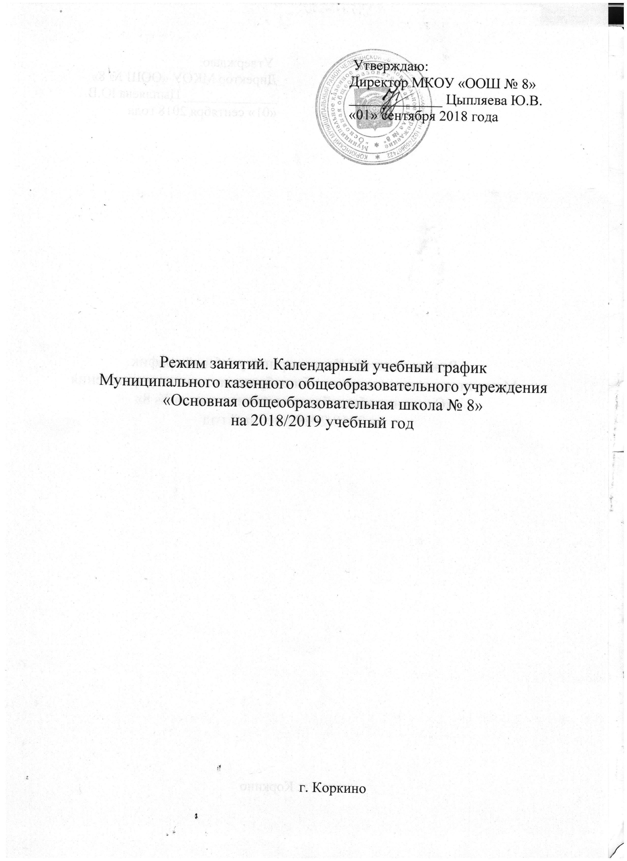
Режим занятий. Календарный учебный график МКОУ «ООШ № 8» на 2018/2019 учебный год разработан в соответствии с основными общеобразовательными программами, гигиеническими требованиями к режиму образовательной деятельности (СанПиН 2.4.2.2821-10, СанПиН 2.4.2.3286-15) и наличием в школе педагогических кадров.
Продолжительность учебного года в 2018/2019 учебном году:

№ п/п | Показатель | 1 класс | 2 класс | 3 класс | 4 класс | 5-8 классы | 9 класс
1. | Начало учебного года | 01 сентября 2018
2. | Окончание учебного года | 25 мая 2019 |  | 26 мая 2019 |  | 31 мая 2019 | 25 мая 2019
3. | Продолжительность учебной недели (дней) | 5 | 5 | 6 |  | 6 | 6
4. | Продолжительность учебного года | 33 недели | 34 недели | 34 недели |  | 35 недель | 34 недели

МКОУ «ООШ № 8» в 2018/2019 учебном году работает в 2 смены. Продолжительность учебных занятий I смены с 8.00 до 13.45, II смены c 13.00 до 18.30.
Работа школы организуется:
- в режиме пятидневной недели с использованием «ступенчатого» режима обучения в первом полугодии (в сентябре-октябре – по 3 урока в день по 35 минут каждый, в ноябре-декабре – по 4 урока в день по 35 минут каждый; январь-май – по 4 урока в день по 40 минут каждый) в 1-ых классах;
- в режиме пятидневной недели при 40-45-минутной продолжительности уроков во 2-х классах;
- в режиме шестидневной недели при 40-45- минутной продолжительности уроков в 3-9 классах.
Обучение в 1-м классе осуществляется с соблюдением следующих дополнительных требований:
- обучение проводится без бального оценивания знаний обучающихся и домашних заданий;
- дополнительные недельные каникулы в середине третьей четверти.
Регламентирование образовательной деятельности:
- Уровень начального общего образования (1,2 класс)

№ п/п | Четверть | Дата |  | Продолжительность (количество учебных недель)
 |  | начало четверти | окончание четверти
1 | 1 четверть | 01.09.2018 г. | 27.10.2018г. | 8 недель 1 день
2 | 2 четверть | 06.11.2018 г. | 27.12.2018г. | 7 недель 3 дня
3 | 3 четверть | 10.01.2019 г. | 23.03.2019 г. | - недель 4 дня для 1 кл.  9 недель 4 дня для 2 кл.
4 | 4 четверть | 02.04.2019 г. | 25.05.2019 г. | 7 недель 1 день

- Уровень начального общего образования (3, 4 класс)

№ п/п | Четверть | Дата |  | Продолжительность (количество учебных недель)
 |  | начало четверти | окончание четверти
1 | 1 четверть | 01.09.2018 г. | 27.10.2018г. | 8 недель 1 день
2 | 2 четверть | 06.11.2018 г. | 27.12.2018г. | 7 недель 3 дня
3 | 3 четверть | 10.01.2019 г. | 23.03.2019 г. | 9 недель 4 дня
4 | 4 четверть | 02.04.2019 г. | 26.05.2019 г. | 7 недель 2 дня

- Уровень основного общего образования

№ п/п | Четверть | Дата |  | Продолжительность (количество учебных недель)
 |  | начало четверти | окончание четверти
1 | 1 четверть | 01.09.2018 г. | 28.10.2018 г. | 8 недель 1 день
2 | 2 четверть | 06.11.2018 г. | 27.12.2018г. | - недель 3 дня
3 | 3 четверть | 10.01.2019 г. | 23.03.2019 г. | 9 недель 4 дня
4 | 4 четверть | 02.04.2019 г. | 25.05.2019 г.  31.05.2019 г. | 7 недель 1 день – для 9 классов  8 недель для 5-8 классов

Продолжительность каникул:
- Уровень начального общего образования (1,2 класс)

№ п/п | Каникулы | Дата |  | Продолжительность (количество календарных дней)
 |  | начало каникул | окончание каникул
1 | Осенние | 28.10.2018 г. | 05.11.2018 г. | 9
2 | Зимние | 28.12.2018 г. | 09.01.2019 г. | 13
3 | Весенние | 24.03.2019 г. | 31.03.2019 г. | 8
4 | Дополнительные для обучающихся 1-х классов | 19.02.2019 г. | 25.02.2019 г. | 7
5 | Летние | 26.05.2019 г. | 31.08.2019 г. | 98
6 | Праздничные дни |  |  | 9
7 | Выходные дни |  |  | 58
 | Итого |  |  | 202

2. Уровень начального общего образования (3,4 класс) и уровень основного общего образования
№ п/п | Каникулы | Дата |  | Продолжительность (количество календарных дней)
 |  | начало каникул | окончание каникул
1 | Осенние | 28.10.2018 г. | 05.11.2018 г. | 9
2 | Зимние | 28.12.2018 г. | 09.01.2019 г. | 13
3 | Весенние | 24.03.2019 г. | 31.03.2019 г. | 8
4 | Летние | 27.05.2019 г. | 31.08.2019 г. | 97
5 | Праздничные дни |  |  | 9
6 | Выходные дни |  |  | 62
 | Итого |  |  | 198

3. Уровень основного общего образования (5-8 класс)
№ п/п | Каникулы | Дата |  | Продолжительность (количество календарных дней)
 |  | начало каникул | окончание каникул
1 | Осенние | 28.10.2018 г. | 05.11.2018 г. | 9
2 | Зимние | 28.12.2018 г. | 09.01.2019 г. | 13
3 | Весенние | 24.03.2019 г. | 31.03.2019 г. | 8
4 | Летние | 01.06.2019 г. | 31.08.2019 г. | 92
5 | Праздничные дни |  |  | 9
6 | Выходные дни |  |  | 64
 | Итого |  |  | 195

4. Уровень основного общего образования (9 класс)
№ п/п | Каникулы | Дата |  | Продолжительность (количество календарных дней)
 |  | начало каникул | окончание каникул
1 | Осенние | 28.10.2018 г. | 05.11.2018 г. | 9
2 | Зимние | 28.12.2018 г. | 09.01.2019 г. | 13
3 | Весенние | 24.03.2019 г. | 31.03.2019 г. | 7
4 | Летние | 22.06.2019 | 31.08.2019 | 71
5 | Праздничные дни |  |  | 9
6 | Выходные дни |  |  | 70
 | Итого |  |  | 179
Для обучающихся 9-ых классов учебный год завершается в соответствии с расписанием ГИА. В календарном учебном графике период определён примерно.

